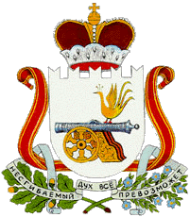

АДМИНИСТРАЦИЯ

ГОРОДИЩЕНСКОГОСЕЛЬСКОГО ПОСЕЛЕНИЯ
ХИСЛАВИЧСКОГО РАЙОНА СМОЛЕНСКОЙ ОБЛАСТИ

ПОСТАНОВЛЕНИЕ

От 05 мая 2016 г. №38

Об анализе поступающих обращений и принятию мер по своевременному выявлению и устранению причин нарушения прав, свобод и законных интересов граждан Городищенского сельского поселения Хиславичского района Смоленской области

В соответствии со ст. 14 Федерального закона от 02.05.2006 года № 59-ФЗ «О порядке рассмотрения обращений граждан Российской Федерации»,
Администрация Городищенского сельского поселения Хиславичского района Смоленской области п о с т а н о в л я е т :

- Осуществлять анализ поступающих обращений и принимать меры по своевременному выявлению и устранению причин нарушения прав, свобод и законных интересов граждан за каждый квартал не позднее 10 числа месяца следующего за отчетным.
- Назначить ответственным за осуществление анализа поступающих обращений и принятию мер по своевременному выявлению и устранению причин нарушения прав, свобод и законных интересов граждан старшего инспектора Администрации Городищенского сельского поселения Хиславичского района Смоленской области Решетневу О.С.
- Настоящее постановление подлежит официальному обнародованию.
- Контроль за исполнением настоящего постановления оставляю за собой.

Глава муниципального образования
Городищенского сельского поселения
Хиславичского района Смоленской области В.Б. Маганков

